Projeto de habitação com sistemas mistos em bambu no município de Florianópolis

House design with bamboo mixed systems in Florianopolis’ city

Giulia Barbosa da Luz, estudante de graduação, Instituto Federal de Santa Catarina.
giulia.bl@aluno.ifsc.edu.br
Luciana da Rosa Espíndola, professora doutora, Instituto Federal de Santa Catarina.
luciana.espindola@ifsc.edu.br

Número da sessão temática da submissão – [ 6 ]

Resumo
O processo da construção civil causa diversos impactos ao meio ambiente devido ao uso demasiado de materiais não renováveis e aos resíduos gerados ao longo do seu ciclo de vida. Por isso, soluções com materiais sustentáveis estão sendo cada vez mais demandadas. O bambu pode ser um ótimo material para a construção, porém no Brasil não existem muitas informações sobre o uso deste em residências. Para demonstrar seu potencial como material de edificações, este trabalho tem como principal objetivo desenvolver o projeto de uma habitação utilizando sistemas mistos de bambu no município de Florianópolis, Santa Catarina. Primeiro, foi feita a seleção da espécie de bambu com base em levantamento bibliográfico e questionário com empresas de Florianópolis. Também, foram definidas diretrizes para o projeto com base em levantamentos bibliográficos sobre as especificidades do bambu. E, por fim, com base no programa de necessidades, foi elaborado o projeto arquitetônico da habitação utilizando os softwares Revit e Autocad.
Palavras-chave: Bambu; Sistema construtivo; Estrutura; Projeto

Abstract
The civil construction process causes several impacts to the environment due to the excessive use of non-renewable materials and the waste generated throughout its life cycle. Therefore, solutions with sustainable materials are being increasingly demanded. Bamboo can be a great material for construction, but in Brazil there is not much information about its use in homes. To demonstrate its potential as a building material, this work has as main objective to develop the design of a house using mixed bamboo systems in the city of Florianopolis, Santa Catarina. First, the bamboo species was selected based on a bibliographic survey and a questionnaire with companies in Florianopolis. Also, guidelines for the project were defined based on bibliographic surveys on the specificities of bamboo. And, finally, based on the needs program, the architectural design of the house was elaborated using Revit and Autocad software.
Keywords: Bamboo; Constructive system; Structure; Design.

- Introdução

Historicamente, a construção civil brasileira utiliza matéria-prima não renovável e consome muita energia no transporte e no processamento de seus insumos (ROTH; GARCIAS, 2011). Como consequência, ocorre aumento das chuvas, do calor, dos incêndios, da devastação florestal e vegetal, da poluição das águas e do ar, da erosão do solo, da perda de espécies animais (XIAO; INOUE; PAUDEL, 2008; LARUCCIA, 2014). Portanto, há uma demanda urgente por materiais renováveis, com baixo consumo de energia.
O bambu aparece como uma alternativa construtiva atraente e de baixo custo. É um material natural, de crescimento rápido, com ótimas características físicas e muito versátil, permitindo a construção de edificações com diferentes funcionalidades (HUANG, 2019). Para a construção de edificações, o bambu possui ótimas propriedades físico-mecânicas (MARÇAL, 2008) e pode apresentar um rendimento superior à madeira (BERALDO; ALEIXO, 2019)
O bambu tem o potencial de equilibrar as emissões de gases de efeito estufa, visto que absorve CO₂ durante a fotossíntese no seu crescimento e o mantém retido durante a vida útil da edificação (REUBENS, 2010; CALDAS et al., 2020). Ele também pode auxiliar na redução da geração de resíduos sólidos (PADOVAN, 2010), e no controle da erosão do solo e na proteção de taludes e mananciais (KIGOMO, 2007; BERALDO; ALEIXO, 2019).
Além das questões ambientais positivas, seu custo de produção é baixo, incluindo as etapas de cortes e de transporte (BERALDO; ALEIXO, 2019). E a sua utilização vem proporcionando trabalho, renda e moradia para pessoas de baixa renda (OLIVEIRA, 2006).
A forma tradicional de aplicar o bambu na construção é com elementos em colmos. Entretanto, este colmo pode ser trabalhado para obter outros produtos básicos, como: lâminas, lascas, ripas ou partículas, conforme a finalidade desejada (MOIZÉS, 2007).
Atualmente, o bambu laminado colado (BLC) tem recebido grande destaque mundialmente, pois o material é mais homogêneo quando comparado ao bambu em sua forma natural, sofrendo menos deformações e apresentando alta resistência. Ele permite a industrialização da construção, com seus benefícios, como racionalização e precisão. O BLC aumenta as possibilidades de seções e de comprimentos comerciais disponíveis (PEIXOTO, 2008).
Na construção de edificações, o bambu pode ser utilizado como elemento estrutural e de vedação, exceto em chaminés e lugares perto de fogo (XIAO; INOUE; PAUDEL, 2008). Como elementos estruturais, o bambu pode ser utilizado em pilares, vigas, fundações, lajes, treliças, entre outros. Salientando que, por ser um material biodegradável, os elementos de bambu devem estar protegidos contra umidade e tratados adequadamente para preservar sua durabilidade (BENAVIDES, 2019).
O Brasil possui construções que demonstram o potencial do bambu, mas sua prática ainda pode ser considerada incipiente - movida, principalmente, por projetistas e construtores engajados na causa da sustentabilidade. Para ampliar sua disseminação, é necessário ter e divulgar o conhecimento específico do material e da sua cadeia produtiva (LIBRELOTTO; OSTAPIV, 2019).
Com isso, objetivo deste trabalho é desenvolver o projeto de uma habitação com sistemas construtivos mistos de bambu para o município de Florianópolis, Santa Catarina.
- Procedimentos Metodológicos

Para o desenvolvimento do projeto, foi definida uma habitação térrea unifamiliar, tendo como referência o modelo geral de habitações de interesse social no Brasil, com dois quartos, uma cozinha, um banheiro e uma sala de estar. A população da edificação é de quatro pessoas. O terreno selecionado para a habitação tem aproximadamente 20 metros de largura e 50 metros de comprimento, localizado no norte da ilha de Florianópolis, estado de Santa Catarina.
Primeiro, foram definidas diretrizes para o projeto com base em levantamentos bibliográficos sobre as especificidades do bambu como material de construção, em autores como Benavides (2019), Guaduabamboo (2022), Lopez (2003), Ludwig e Souza (2019) e Tongji University (2010).
Em paralelo, foi feita a seleção da espécie de bambu a ser utilizada no projeto e de suas propriedades físicas e mecânicas, com base em levantamento bibliográfico (CARBONARI et al., 2017) e questionário aplicado com empresas de Florianópolis que trabalham com construções em bambu.
O programa de necessidades para a concepção de um anteprojeto arquitetônico da habitação foi feito com base na NBR 15575-1 - Edificações Habitacionais - Norma de Desempenho - Parte 1: Requisitos Gerais (ABNT, 2021).
No desenvolvimento geral do projeto e dos subsistemas da habitação, foram utilizados o software Autodesk Revit 2023 e Autodesk AutoCAD 2022 versões educacionais.

- Resultados

A espécie de bambu escolhida para a habitação foi a Dendrocalamus asper conforme dados das empresas questionadas na região do município de Florianópolis. Os bambus dessa espécie podem alcançar até 30 m, com diâmetro entre 08 e 20 centímetros e entrenós entre 20 e 45 centímetros segundo Hossain M. A. et al., 2018. E a espessura das paredes do colmo é de 04 centímetros em média (LIBRELOTTO; OSTAPIV, 2019, p. 19). E, para o dimensionamento estrutural, observa-se que este bambu apresenta o valor de 51,15 MPa de resistência à compressão paralela às fibras de colmos com nós (CARBONARI et al., 2017). Destaca-se que todo elemento de bambu deverá ser previamente tratado para manter a durabilidade.
Conforme as especificidades do bambu e questões de racionalização da construção, as principais diretrizes estabelecidas para este projeto foram: a adoção de paredes com 20 cm de espessura conforme a espécie; a concentração das paredes hidráulicas, para facilitar nas possíveis soluções técnicas mistas ao bambu e para otimização na execução desse subsistema; a colocação de aberturas em paredes opostas nos ambientes para garantir a ventilação cruzada, visando reduzir os custos com climatização e manter os elementos de bambu secos; um beiral significativo e a elevação da habitação do solo para a proteger os elementos externos de bambu contra as intempéries.
Após estudos de layout e de volumetria, o projeto da habitação para uma família de quatro pessoas resultou em uma área de 64,60 m², com dois quartos, dois banheiros, sala, cozinha e lavanderia. As áreas cobertas da garagem e do pátio permitem uma extensão da habitação e integração com as atividades na área externa (Figura 1). O pé direito da edificação é de 3,80 m e o pavimento térreo está elevado sobre o solo 50 cm, como recomendado pelas bibliografias e pela empresa de Florianópolis (Figuras 2 a 4).

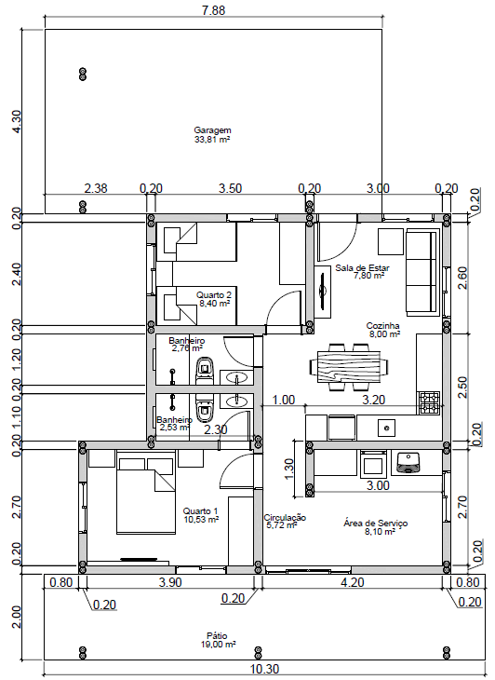
Figura 1: Planta da habitação proposta em bambu. Fonte: elaborado pelos autores.

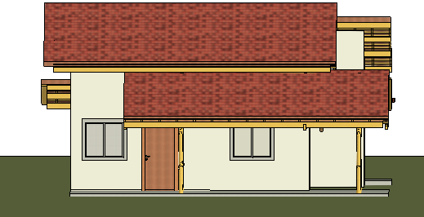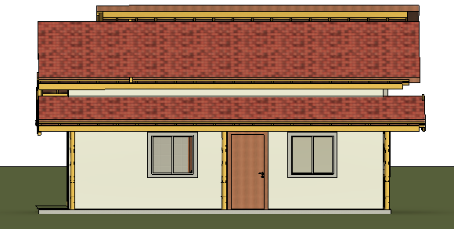
Figura 2: Fachadas frontal (a) e posterior (b) da habitação. Fonte: elaborado pelos autores.

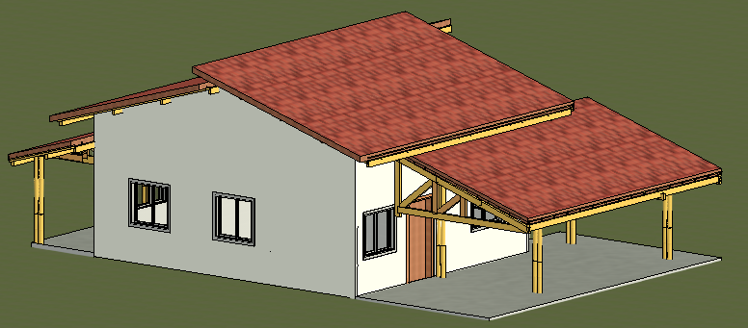
Figura 3: Volumetria frontal da habitação. Fonte: elaborado pelos autores.

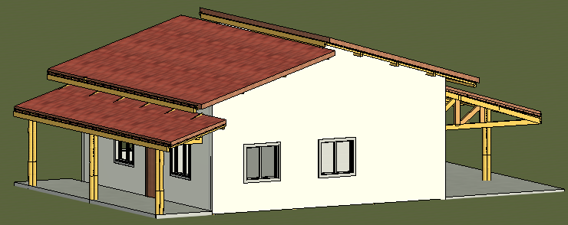
Figura 4: Volumetria posterior da habitação. Fonte: elaborado pelos autores.

Para o subsistema estrutural foi escolhido o sistema pilar-viga com o bambu na sua forma natural roliça. Os pilares e as vigas foram estimados com colmos duplos, conforme a Figura 5. A quantidade de colmos necessária para resistir aos esforços solicitantes não foi calculada. Assim como a locação dos pilares foi estimada na planta da habitação, mas também precisa ser verificada em estudos futuros.
Sobre as vigas, tem-se as lajes constituídas por painéis maciços de bambu laminado cruzado. E sobre as lajes, tem-se o subsistema de cobertura com treliças com peças de bambu laminado colado.
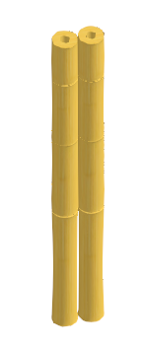
Figura 5: Pilar (a) e viga (b) com colmos duplos. Fonte: elaborado pelos autores.

Entre pilares e vigas, as paredes são formadas por painéis de vedação, não autoportantes. A parte central da vedação é uma ossatura de bambu laminado colado, preenchido com um material isolante termoacústico - como a lã de vidro. As camadas internas e externas de fechamento dessa ossatura variam conforme o ambiente.
Em geral, na camada externa da edificação, sobre a ossatura de bambu, tem uma chapa de OSB de bambu, uma membrana hidrófuga para proteção contra umidade externa e a placa cimentícia de acabamento. Já para as camadas do interior da casa, optou-se pelas placas de gesso acartonado (ST) ou taliscas usinadas de bambu. Para as áreas molhadas dos banheiros, área de serviço e cozinha foi utilizada uma placa de gesso acartonado resistente à umidade (RU) (Figura 6).

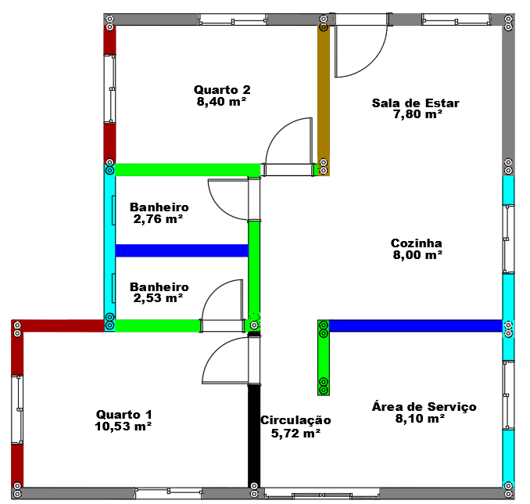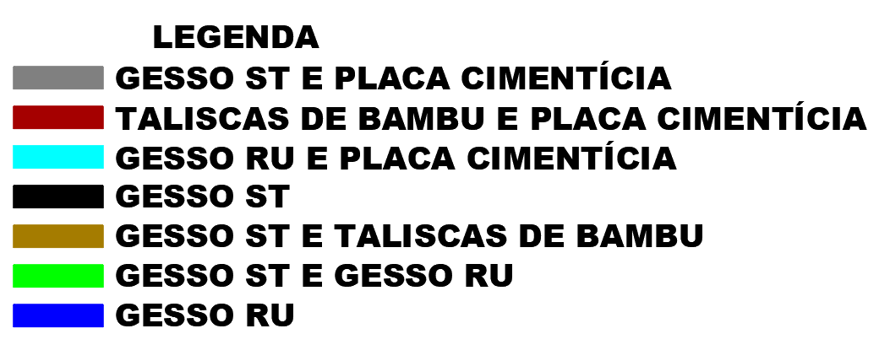
Figura 6: Painéis de vedação internos e externos conforme ambientes. Fonte: elaborado pelos autores.

No total, foram propostos sete tipos de composições para as paredes, com camadas de diferentes materiais conforme os ambientes, ilustrados nas Figuras 7 a 14. Observa-se que a ossatura de bambu deve apresentar vergas e contravergas nas aberturas das esquadrias.

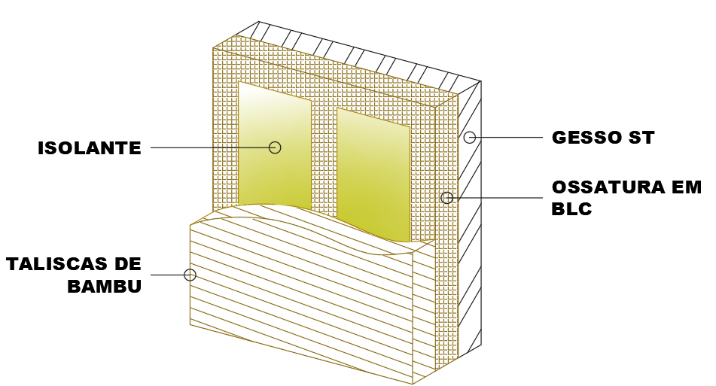 | 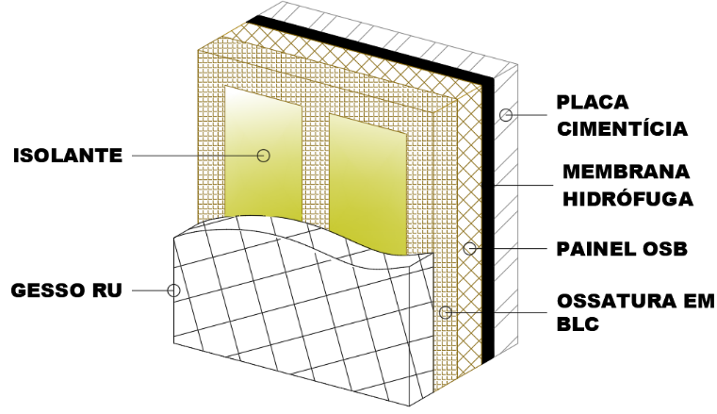
Figura 7: Vedação com taliscas de bambu e gesso ST. Fonte: elaborado pelos autores. | Figura 8: Vedação com placa cimentícia e gesso RU. Fonte: elaborado pelos autores.

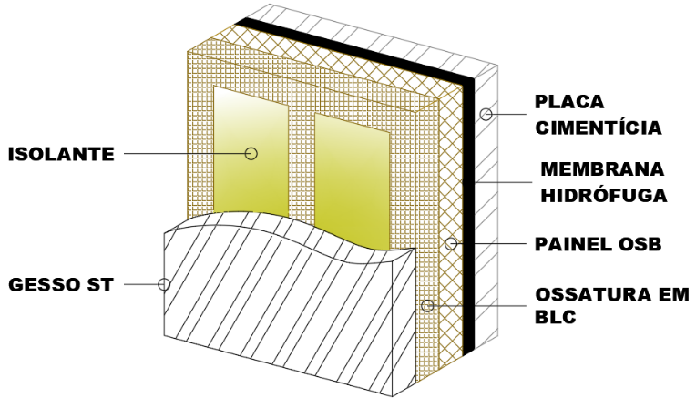 | 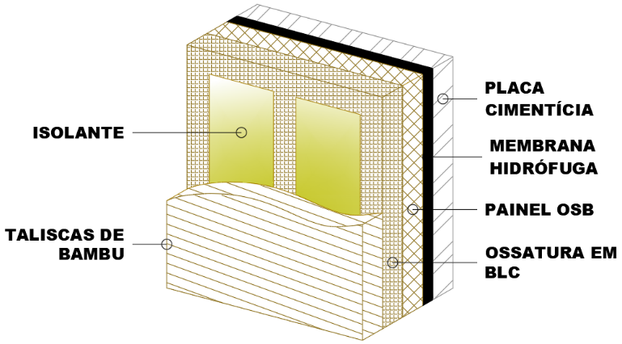
Figura 9: Vedação com placa cimentícia e gesso ST. Fonte: elaborado pelos autores. | Figura 10: Vedação com placa cimentícia e taliscas de bambu. Fonte: elaborado pelos autores.

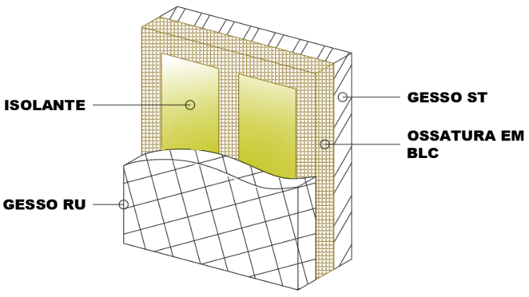 | 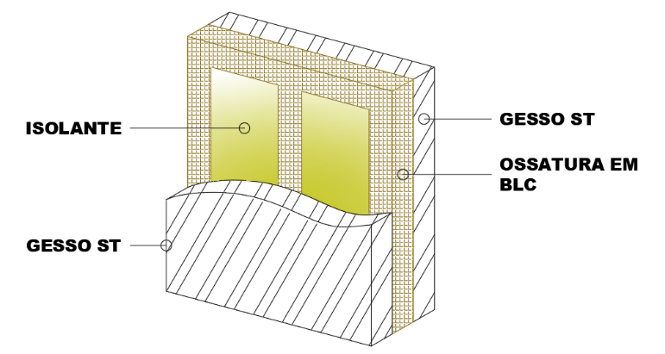
Figura 11: Vedação com gesso ST e gesso RU. Fonte: elaborado pelos autores. | Figura 12: Vedação com gesso ST em ambos os lados. Fonte: elaborado pelos autores.

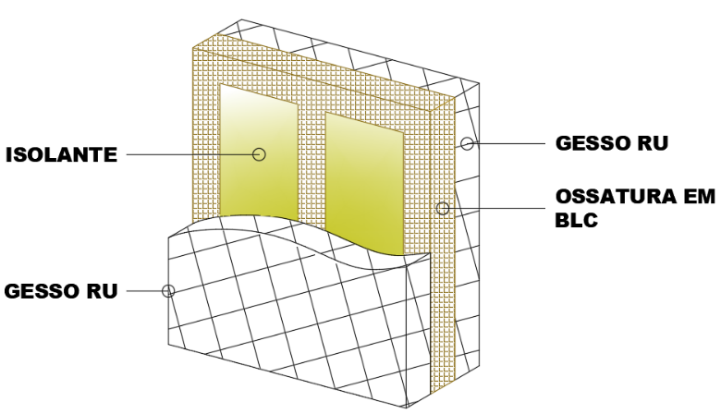
Figura 13: Vedação com gesso RU em ambos os lados. Fonte: elaborado pelos autores.

Por fim, o subsistema da cobertura é composto por telhas cerâmicas e estrutura com ripas, caibros, terças e treliças constituídos por peças de bambu laminado colado (Figura 56). As telhas são cerâmicas do tipo italiana (Figura 14).

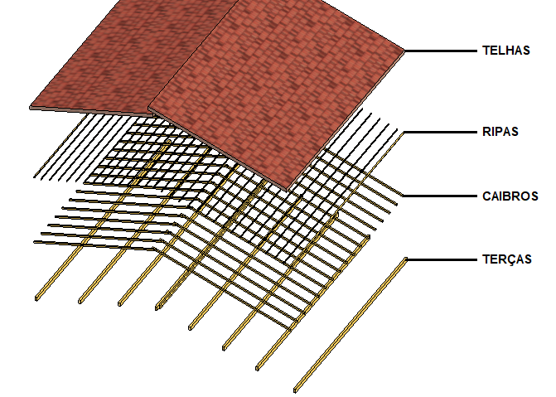
Figura 14: Componentes da cobertura. Fonte: elaborado pelos autores.

A seleção do bambu laminado colado para os elementos da cobertura foi motivada pela facilidade de montagem, e também pela homogeneidade e pelo aproveitamento de peças com pequenas dimensões, como as ripas.
A cobertura foi dividida em quatro partes, com inclinações de 30%: a parte frontal, sobre a garagem; as duas partes do meio, cobrindo os ambientes interiores; e a parte de trás, cobrindo o pátio (Figura 14). A estrutura de ripas, caibros e terças estão sobre meias treliças do tipo Howe. O dimensionamento estrutural da cobertura foi calculado e detalhado no trabalho de Luz (2023).

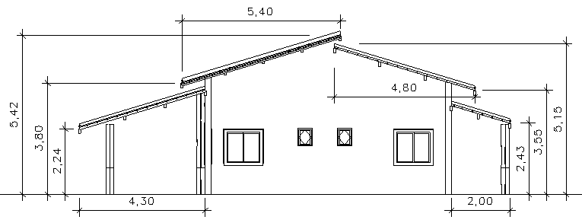
Figura 14: Fachada lateral destacando as quatro águas da cobertura. Fonte: elaborado pelos autores.

- Considerações Finais

Este trabalho buscou aprofundar os pontos positivos do bambu e suas aplicações na engenharia civil visando estimular o seu uso no Brasil. Com pesquisas realizadas em fontes bibliográficas e as propostas elaboradas para a habitação, foi possível confirmar que o bambu é um material que proporciona diversas possibilidades arquitetônicas e estruturais. Ainda que necessitando de mais aprofundamento de detalhes para a habitação, comprovou-se que o bambu pode ser uma solução adequada para tornar as construções mais sustentáveis.
Para o desenvolvimento do projeto arquitetônico da habitação proposta, as normas da ABNT auxiliaram nas decisões de layout e conforto ergonômico. Para a composição dos subsistemas da construção foram adotadas diferentes técnicas com bambu, como: painéis de parede estruturados com ossatura em BLC; vedação interna de ambientes secos com taliscas usinadas; ripas, caibros, terças e treliças em BLC; laje em painéis de bambu contraplacado; e pilares e vigas com colmos duplos de bambu roliço. A seleção destas técnicas com bambu foi realizada após analisar suas potencialidades em trabalhos práticos realizados por outros autores, conforme citados anteriormente. E a seleção da espécie de bambu foi baseada em relatos de projetistas e construtores de bambu no município de Florianópolis.
Para a análise estrutural, observou-se que a norma brasileira de bambu é restrita para os sistemas de bambu roliço. Assim, para complementar, as análises das peças de bambu laminado colado da cobertura foram feitas com base norma brasileira de madeira, que inclui madeira lamelada colada.
No processo deste projeto, a modelagem com o detalhamento técnico dos elementos e dos componentes dos subsistemas em bambu no software Revit foi uma dificuldade encontrada, por não existirem famílias e templates com informações prontas de possíveis produtos em bambu. Também, para certos detalhes da estrutura da cobertura, como a ligação entre as peças das treliças, o software não permitiu os cortes necessários para realizar os entalhes das peças. Por isso, pelo tempo de pesquisa, foi necessário mesclar informações elaboradas em 2D e 3D, nos softwares AutoCAD e Revit.
Salienta-se que, neste projeto, não foram realizadas análises sobre a viabilidade econômica e comercial do bambu roliço e do bambu laminado colado (BLC). Esta é uma questão importante que deve ser avaliada em estudos futuros para facilitar a disseminação das construções em bambu, com materiais devidamente tratados e certificados.
Também, propõe-se para estudos futuros, a realização de ensaios e estimativas para avaliar o desempenho dos diversos sistemas construtivos com bambu, incluindo os desempenhos térmico e acústico e demais questões relacionadas à durabilidade do material conforme o clima ao qual se insere. Estes aspectos são fundamentais para a qualidade e a vida útil da construção, pontos relevantes considerados para análise de financiamento público das habitações sociais.

Referências

ASSOCIAÇÃO BRASILEIRA DE NORMAS TÉCNICAS. NBR 15575-1: Edificações habitacionais - Desempenho Parte 1: Requisitos Gerais. 5 ed. Rio de Janeiro: ABNT, 2021.
BENAVIDES, A. S. J. Manifestações patológicas e decisões projetuais que incidem na durabilidade do bambu em edificações no sul do Brasil. Tese (Doutorado) - Curso de Programa de Pós Graduação em Arquitetura e Urbanismo, Universidade Federal de Santa Catarina, Florianópolis, 2019.
BERALDO, A. L.; ALEIXO, R. P. Bambu: características e aplicações na construção civil e em arquitetura. Bauru: Canal 6, 2019. 108 p.
CALDAS, L. R.; RODRIGUEZ, L.; MENEZES, B.; TOLEDO FILHO, R. Avaliação do potencial de mitigação das mudanças climáticas com o uso de colmos de bambu na construção civil brasileira. Lalca: Revista Latino-Americana em Avaliação do Ciclo de Vida, [S.l.], v. 4, p. 1-18, 19 dez. 2020.
CARBONARI, G.; SILVA JUNIOR, N.; PEDROSA, N. H.; ABE, C. H.; SCHOLTZ, M. F.; ACOSTA, C. C. V.; CARBONARI, L. T. Bambu – o aço vegetal. Mix Sustentável, [S.l.], v. 3, n. 1, p. 17-25, 12 mar. 2017. Disponível em: https://ojs.sites.ufsc.br/index.php/mixsustentavel/article/view/1876/1052 . Acesso em: 11 abr. 2022.
GUADUA BAMBOO. Timarai Bamboo Beach Resort. Disponível em: https://www.guaduabamboo.com/blog/timarai-bamboo-beach-resort . Acesso em: 06 maio 2022.
HUANG, Z. Application of Bamboo in Building Envelope. Guangzhou: Springer Nature Switzerland AG, 2019. 338 p.
KIGOMO, B. N. Guidelines for Growing Bamboo. Nairobi: Kenya Forestry Research Institute (Kefri), 2007. Disponível em: https://www.humanitarianlibrary.org/sites/default/files/2014/02/Guidelines%20for%20growing%20bamboo.pdf . Acesso em: 25 maio 2022.
LARUCCIA, M. M. Sustentabilidade e Impactos Ambientais da Construção Civil. Revista Eniac Pesquisa, Guarulhos, v. 3, n. 1, p. 69-84, 30 jun. 2014. Disponível em: https://ojs.eniac.com.br/index.php/EniacPesquisa/article/view/124/pdf_21. Acesso em: 06 maio 2022.
LIBRELOTTO, L. I.; OSTAPIV, F. (org.). Bambu: caminhos para o desenvolvimento sustentável. Florianópolis: Grupo de Pesquisa Virtuhab/UFSC, 2019. 204 p.
LÓPEZ, O. H. Bamboo The Gift Of The Gods. Bogotá, 2003. 553 p.
LUZ, G. B. Projeto de uma habitação em bambu com dimensionamento da cobertura para o município de Florianópolis. TCC (Graduação) - Curso de Engenharia Civil, Instituto Federal de Santa Catarina, Florianópolis, 2023.
LUDWIG, A. H.; SOUZA, L. D. Estudo de caso: casa de bambu na ecovila mãe terra. 2019. 73 f. TCC (Graduação) - Curso de Engenharia Civil, Unievangélica, Anápolis, 2019.
MARÇAL, V. H. Uso do Bambu na Construção Civil. 2008. 60 f. TCC (Graduação) - Curso de Engenharia Civil, Universidade de Brasília, Brasília, 2008.
MOIZÉS, F. A. Painéis de Bambu, uso e aplicações: uma experiência didática nos cursos de design em Bauru, São Paulo. 2007. 113 f. Dissertação (Mestrado) - Curso de Desenho Industrial, Universidade Estadual Paulista, Bauru, 2007.
OLIVEIRA, T. F. C. Sustentabilidade e arquitetura: uma reflexão sobre o uso do bambu na construção civil. 2006. 136 f. Dissertação (Mestrado) - Programa de Pós-Graduação em Dinâmicas do Espaço Habitado, Universidade Federal de Alagoas, Maceió, 2006.
PADOVAN, R. B. O bambu na arquitetura: design de conexões estruturais. 2010. 183 f. Dissertação (Pós-Graduação) - Curso de Design, Faculdade de Arquitetura, Artes e Comunicação, Universidade Estadual Paulista, Bauru, 2010.
PEIXOTO, L. K. Sistema Construtivo em Bambu Laminado Colado: proposição e ensaio de desempenho estrutural de uma treliça plana do tipo Warren. 2008. 205 f. Dissertação (Mestrado) - Curso de Mestrado, Faculdade de Arquitetura e Urbanismo, Universidade de Brasília, Brasília, 2008.
REUBENS, R. Bamboo in Sustainable Contemporary Design. Beijing: International Network For Bamboo And Rattan (INBAR), 2010. 183 p. Disponível em: https://www.inbar.int/wp-content/uploads/2020/05/1489549243.pdf . Acesso em: 25 maio 2022.
ROTH, C. G.; GARCIAS, C. M. Construção Civil e a Degradação Ambiental. Desenvolvimento em Questão, [S. l.], v. 7, n. 13, p. 111–128, 2011. Disponível em: https://www.revistas.unijui.edu.br/index.php/desenvolvimentoemquestao/article/view/169 . Acesso em: 06 maio 2022.
TONGJI UNIVERSITY. Solar Decathlon 2010: Deliverable#7 Project Manual. Shangai: Tongji University, 2010. 350 p. Disponível em: https://www.google.com/url?sa=t&rct=j&q=&esrc=s&source=web&cd=&ved=2ahUKEwjHh-T6zuL7AhWxK7kGHYEuAlUQFnoECBMQAQ&url=https%3A%2F%2Fbuilding-competition.org%2Ffile%2F5909f18d2dd2ae339ba37307%2F40de3565eddd704fa06c67dd9a6044eccb0946407889cb4d54df30ac4b094b80&usg=AOvVaw3jMq1tPJtErj54Kb9Fw7yG&cshid=1670248158010460 . Acesso em: 3 set. 2022.
XIAO, Y.; INOUE, M.; PAUDEL, S. K. (ed.). Modern Bamboo Structures. Londres: Taylor & Francis Group, 2008. 314 p.

